08.06.2021 r.

Startuje V edycja konkursu „SZKOŁA ZAWODOWA NAJWYŻSZEJ JAKOŚCI”

Dobre praktyki, inspirujące doświadczenia i jeden niezaprzeczalny wniosek: kształcenie zawodowe nie może być oderwane od rynku pracy. Tylko wtedy uczniowie będą rozwijać kompetencje, zdobywać doświadczenie i czerpać satysfakcję z nauki - a w efekcie posiadać kwalifikacje, na które jest zapotrzebowanie na rynku pracy. To główne przesłanie konkursu „Szkoła Zawodowa Najwyższej Jakości”, którego V edycja startuje 14 czerwca.

Konkurs „Szkoła Zawodowa Najwyższej Jakości” to przedsięwzięcie, którego głównym celem jest identyfikacja, wybór i rozpowszechnienie najciekawszych rozwiązań podnoszących jakość edukacji zawodowej w Polsce. To m.in. najlepsze praktyki zawodowe, nowatorskie pomysły nauczycieli czy przykłady współpracy z pracodawcami i biznesem. W konkursie mogą startować wszystkie szkoły branżowe, policealne i technika, które zgłoszą wdrożone przez siebie rozwiązania, mające na celu zapewnienie jakości kształcenia.
Konkurs jest kontynuacją działań Fundacji Fundusz Współpracy w tematyce jakości kształcenia zawodowego. W 2016 r. Fundacja, w ramach projektu Erasmus Plus „Europejskie rozwiązania w zapewnianiu jakości” zorganizowała razem z Mazowieckim Kuratorium Oświaty pierwszą edycję ogólnopolskiego konkursu dla szkół zawodowych, który spotkał się z dużym zainteresowaniem ze strony szkół.
Zainteresowanie konkursem stale rośnie i z roku na rok zwiększa się liczba nadesłanych zgłoszeń. Łącznie, od początku trwania Konkursu, zgłoszonych zostało ponad 450 praktyk,
z czego 340 zostało uznanych za tzw. „dobre praktyki”. Bezpośrednim efektem konkursu jest mobilizacja i współzawodnictwo środowiska szkół branżowych w Polsce, dzięki czemu programy praktyk są lepiej dostosowane do potrzeb rynku pracy, a firmy posiadające profesjonalny sprzęt – zapewniają uczniom możliwości rozwoju, które w warunkach szkolnych nie mogłyby być realizowane.
– Stałe podwyższanie jakości szkolnictwa zawodowego w Polsce to najważniejszy cel tego przedsięwzięcia - mówi Agnieszka Luck z Fundacji Fundusz Współpracy. - Szkoły mając na względzie sukces swoich uczniów, powinny się rozwijać i otwierać na nowe wyzwania i możliwości. Muszą dopasowywać się do nieustannie zmieniających się realiów rynku

i oferować rozwiązania, które wyposażą absolwentów w narzędzia, dzięki którym łatwiej im będzie odnaleźć się na rynku pracy. W naszym Konkursie premiowane są właśnie takie rozwiązania – dodaje.
Zgłoszenia można nadsyłać w terminie od 14.06 do 2.07.2021 r. poprzez formularz zgłoszeniowy, dostępny na stronie www.najlepszazawodowa.pl
Patronat medialny nad Konkursem objęło wydawnictwo i portal

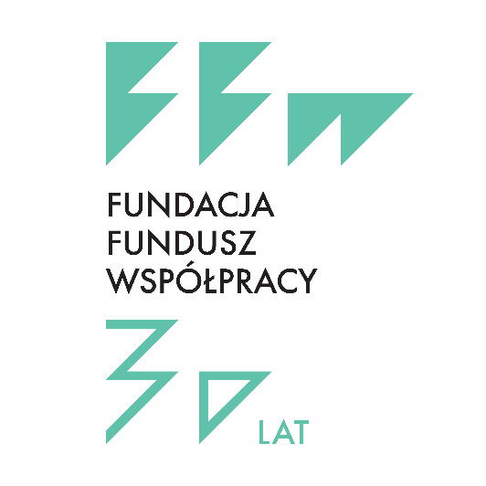
Więcej informacji o projekcie:
Małgorzata Staszkowska-Wągrodzka
Specjalistka ds. promocji
Fundacja Fundusz Współpracy
ul. Górnośląska 4a, 00-444 Warszawa
+48 661 269 830

